Konstruktory

Kasper Dobiech

# Spis treści

# 1. Wprowadzenie

W programowaniu obiektowym **konstruktor** to specjalna metoda klasy, która **automatycznie uruchamia się przy tworzeniu obiektu**.

* Służy do **ustawiania początkowych wartości pól**.
* Dzięki konstruktorom tworzenie obiektów staje się **szybsze i bardziej przejrzyste**.
* Możemy mieć kilka konstruktorów w jednej klasie – różniących się liczbą lub typem parametrów (*przeciążanie konstruktorów*).

# 2. Teoria

**Co to jest konstruktor?**

**Konstruktor** to specjalna metoda klasy, która **wywołuje się automatycznie w momencie tworzenia instancji obiektu**.

* Służy do **inicjalizacji pól obiektu**.
* Ma **taką samą nazwę jak klasa**.
* Nie ma typu zwracanego (nawet void).

**Dlaczego warto używać konstruktorów?**

* Pozwala od razu **ustawić początkowe wartości pól**.
* Sprawia, że kod staje się **czytelniejszy i krótszy**.
* Ułatwia tworzenie obiektów z różnymi wariantami ustawień (przeciążanie konstruktorów).

Przykład prostego konstruktora

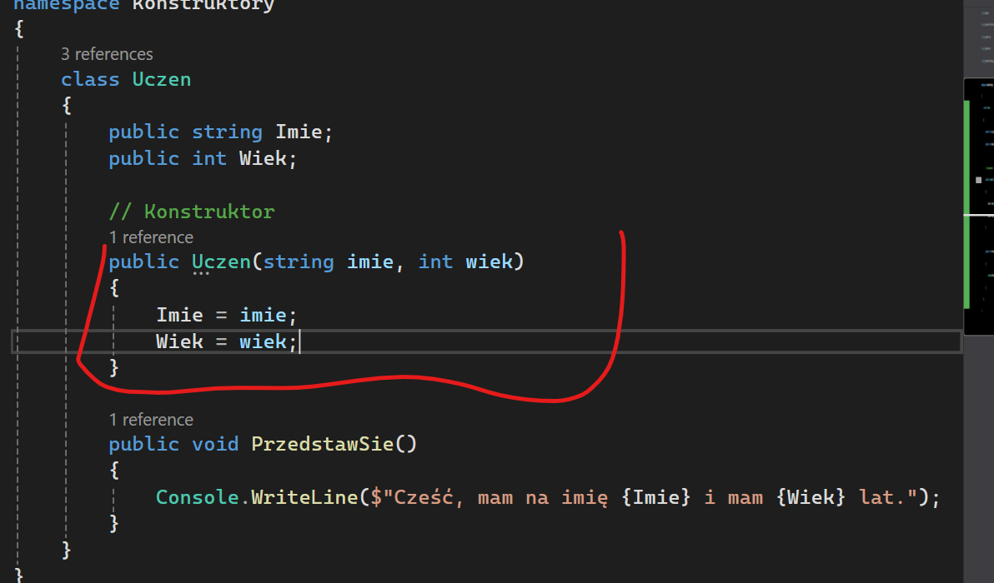

Wywołanie w Main():

Obraz zawierający tekst, zrzut ekranu, oprogramowanie, Oprogramowanie multimedialne

Zawartość wygenerowana przez AI może być niepoprawna.

**Przeciążanie konstruktorów**

Możemy mieć kilka konstruktorów w jednej klasie, różniących się liczbą lub typem parametrów:

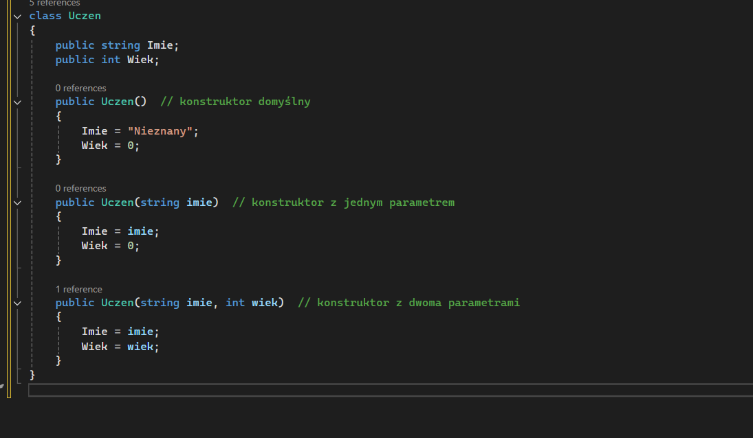

# 4. Podsumowanie

* **Konstruktor** = metoda inicjalizująca obiekt, **bez typu zwracanego**, o nazwie identycznej jak klasa.
* Umożliwia **bezpieczne i szybkie ustawienie początkowych wartości pól**.
* **Przeciążanie konstruktorów** pozwala tworzyć obiekty w różnych wariantach.
* Dzięki konstruktorom kod jest **czytelniejszy, prostszy i bardziej zorganizowany**.